Pieczęć i adnotacje organu przyjmującego wniosek | 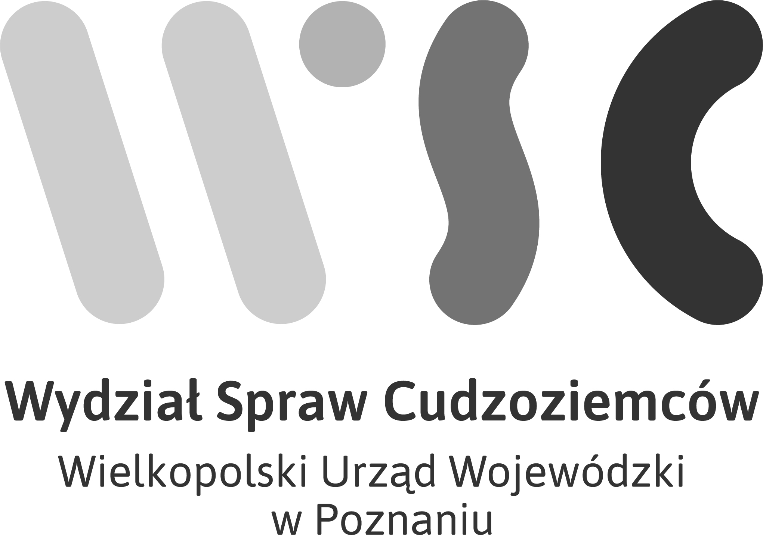
OŚWIADCZENIE O LICZBIE OSÓB NA UTRZYMANIU
formularz wypełnij w języku polskim drukowanymi literami

- Dane osobowe cudzoziemca:

imię i nazwisko
obywatelstwo
data urodzenia
nr sprawy
adres do korespondencji

- Treść oświadczenia:

Uprzedzony/a o odpowiedzialności karnej za składanie fałszywych zeznań (art. 233 § 1 Kodeksu karnego) oświadczam, że mam/ nie mam na utrzymaniu członków rodziny (np. żona, dzieci) w Polsce:
Lp. | Imię nazwisko | Stopień pokrewieństwa (syn, córka, małżonek) | Czy prowadzi wspólne gospodarstwo domowe z cudzoziemcem w Polsce?

………………………………………………………………………..
(data i czytelny podpis cudzoziemca)
- Zgoda na przetwarzanie danych osobowych:
Wyrażam zgodę na przetwarzanie moich danych osobowych zawartych w niniejszym formularzu wypełnionym na potrzeby postępowania prowadzonego w Wydziale Spraw Cudzoziemców Wielkopolskiego Urzędu Wojewódzkiego w Poznaniu, w celu komunikacji telefonicznej lub mailowej w pełnym zakresie informacji związanych z prowadzeniem mojej sprawy. Oświadczam, że zapoznałam/em się z informacją o prywatności dostępną na stronie https://migrant.poznan.uw.gov.pl.

………………………………………………..…………………………….
(data i czytelny podpis cudzoziemca)

Niewłaściwe skreślić
Wpisać TAK lub NIE

